中考复习第一轮“声现象”检测题

**1**．(2017·柳州)下列关于声音的说法中正确的是(C)

A．声音只能在空气中传播

B．声音在真空中的传播速度是3×108 m/s

C．声音是由于物体振动而产生的

D．只要物体振动，我们就能听到声音

**2**．(2016·贵港)手掌按住正在发声的鼓面，鼓声消失了，原因是手(*D*)

*A*．把声音反射回去了

*B*．吸收了声波

*C*．改变了鼓面的振动频率，超出了人的听觉范围

*D*．使鼓面停止了振动

**3**．(2015·桂林)如图所示，把正在响铃的闹钟放在玻璃罩内，逐渐抽出罩内的空气，听到声音逐渐变小，再让空气逐渐进入罩内，听到声音又逐渐变大，这个现象说明(*A*)

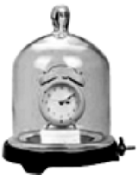

*A*．声音的传播需要介质

*B*．声音的传播不需要介质

*C*．空气阻断了声音的传播

*D*．玻璃罩阻断了声音的传播

**4**．(2015·柳州)“风声雨声读书声声声入耳，家事国事天下事事事关心”，此对联中所说的三种声音在空气中传播时(*D*)

*A*．风声最快 *B*．雨声最快 *C*．读书声最快 *D*．一样快

**5**．(2016·百色)生活中经常用“高”“低”来形容声音，如“女高音”“男低音”，这两个词中的“高”“低”描述的是声音的(C)

A．响度 B．音色

C．音调 D．振幅

**6**．(2015·玉林)利用声音区分不同的乐器，主要是依据乐器发出声音的(*D*)

*A*．频率 *B*．音调

*C*．响度 *D*．音色

**7**．(2017·梧州)如图甲所示，在医院里医生通过听诊器给病人诊病，是利用了声可以传递__信息__(填“信息”或“能量”)的性质；另外，在医院里我们还经常看到如图乙所示的“静”字，其目的是提醒大家要注意控制声音的__响度__(填“音调”“响度”或“音色”)，以免影响他人．



甲　　　　　　　　　乙

**8**．(2017·贵港)贵港市城市建设和管理越来越注重以人为本，如金港大道两旁植树造林，穿城而过的南广高铁两旁建有隔音房，跳广场舞的大妈要把音量调小一些等．这些措施的共同目的是(B)

A．绿化美化环境 B．减少噪声污染

C．减少大气污染 D．减少水污染

**9**．(2017·百色)下列防治噪声的事例中，不属于从噪声的产生环节进行防治的是(B)

A．摩托车安装消声器

B．道路两旁建隔音墙

C．学校附近禁止汽车鸣喇叭

D．在阅览室请勿高声喧哗

**10**．(2016·北海)下列做法属于在声源处有效地控制了噪音产生的是(*C*)

*A*．在嘈杂的环境中带好耳塞

*B*．歌厅的内墙使用很厚的软材料装修

*C*．会场里将手机调静音

*D*．有居民居住的公路旁修建隔音墙

**11**．(2014·柳州)在需要安静环境的医院、学校和科学研究部门附近常常有禁止鸣笛的标志．下列标志属于禁止鸣笛的是(*A*)



*A*　　　　　*B*　　　　　*C*　　　 　　*D*

12.(2017·桂林)声音是由于物体__振动__ 而产生的；同学们正在教室里认真上课，不远处的商店突然大声地播放广告，这声音对同学们来说属于__噪声__(填“噪声”或“乐音”)．

**13**．(2017·河池)关于声现象，下列说法正确的是(C)

A．声音传播的速度与温度无关

B．“轻声细语”指的是降低声音的音调

C．声音既可以传递信息，又可以传递能量

D．敲锣时锣面振动的幅度越大，音调越高

**14**．(2017·来宾)关于声现象，下列说法正确的是(B)

A．声音在真空中的传播速度是3.0×108 m/s

B．道路两旁的隔音墙是为了在传播过程中减弱噪声

C．医生用“B超”检查患者身体是次声波在医学中的应用

D．“不敢高声语，恐惊天上人”，这里的“高”指的是音调高

**15**．(2015·南宁)关于声现象，下列说法正确的是(*C*)

*A*．声音可以在真空中传播

*B*．发声体振幅越大音调越高

*C*．教室周围植树可以减弱噪声

*D*．超声波清洗机利用了声能传递信息

16.(2017·成都)如图所示，小秦改变尺子伸出桌面的长度，用大小相同的力拨动尺子，尺子振动的快慢不同，他听到的声音不同．这表明(B)

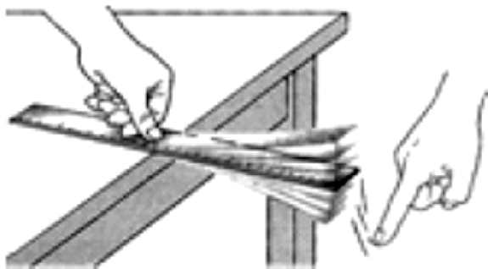

A．音色与声源振动的幅度有关

B．音调与声源振动的频率有关

C．响度跟人与声源的距离无关

D．声音只能在空气中传播

17　(2017·黄石)每年辞旧迎新之际，黄石爱乐乐团在磁湖剧院举办迎新年音乐会，乐团优美的演奏为观众献上了“听觉盛宴”．观众能够分辨出多种不同的乐器，依据的乐音的特性是(C)

A．音调 B．响度 C．音色 D．声音频率范围

18　(2017·南京)如图所示，小华在唱《青藏高原》这首歌，老爷爷所说的话是指唱到“高原”的“高”时，要求声音的(A)

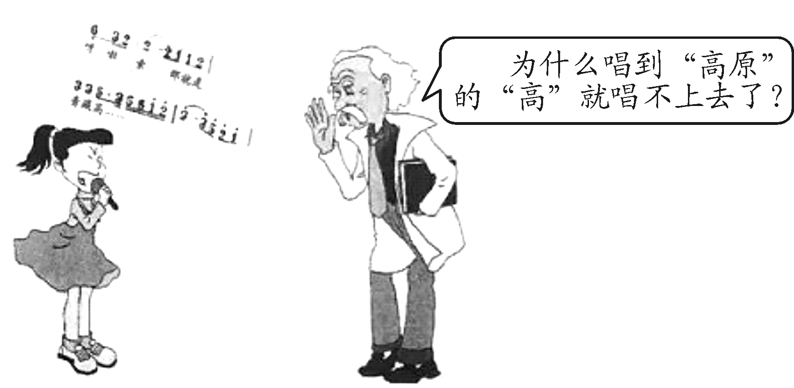

1. 音调高 　B．音调低 　C．响度大 　D．响度小

**19**．(2017·安顺)第十七届科博会在北京召开，中外多款智能机器人齐亮相，如幼教机器人可以和小朋友比赛背唐诗，下列有关说法正确的是(C)

A．机器人的声音不是由振动产生的

B．机器人的声音可以在真空中传播

C．机器人能区分小朋友的声音是因为他们声音的音色不同

D．机器人的声音在空气中的传播速度是3×108 m/s

**20**．(2017·烟台)演奏弦乐器时，演奏者的手指不停地在弦上不同位置按下或松开，这是在改变声音的(C)

A．振幅 B．响度 C．音调 D．音色

**21**．(2017·镇江)用大小不同的力敲击鼓面可改变声音的(D)

A．传播速度 B．音调 C．音色 D．响度

**22**．(2017·武汉)下列事例中利用声传递能量的是(C)

A．通过声学仪器接收到的次声波判断地震的方位

B．利用超声导盲仪探测前进道路上的障碍物

C．利用超声波排除人体内的结石

D．利用超声波给金属工件探伤

**23**．(2017·广东)如图所示，下列说法正确的是(B)

　人和一些动物的发声和听觉的频率范围

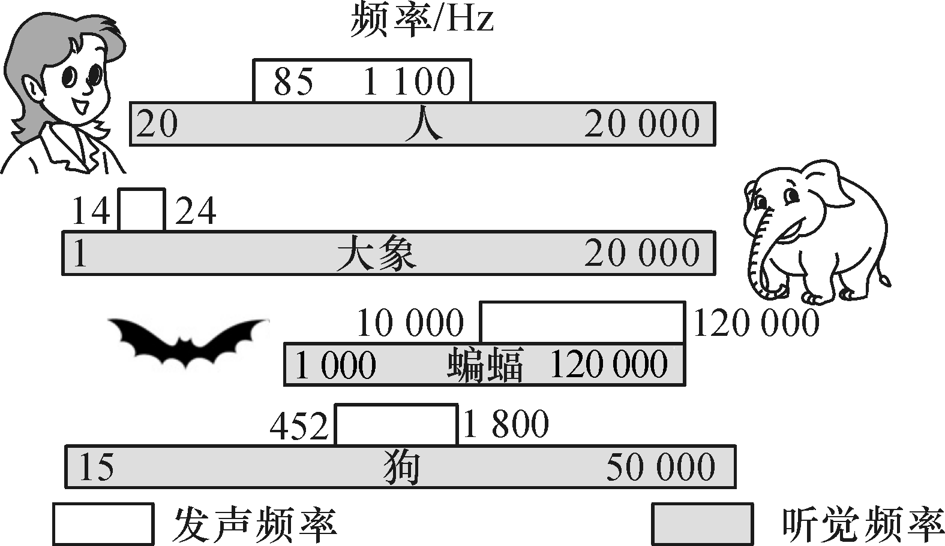

A．人的听觉频率范围是85～1 100 Hz

B．狗的听觉频率范围是15～50 000 Hz

C．蝙蝠能听到次声波

D．大象能听到超声波

**24**．(2017·鄂州)在学校、医院和科学研究部门附近，有如图所示禁鸣喇叭的标志．在下列措施中，与这种控制噪声的方法相同的是(D)

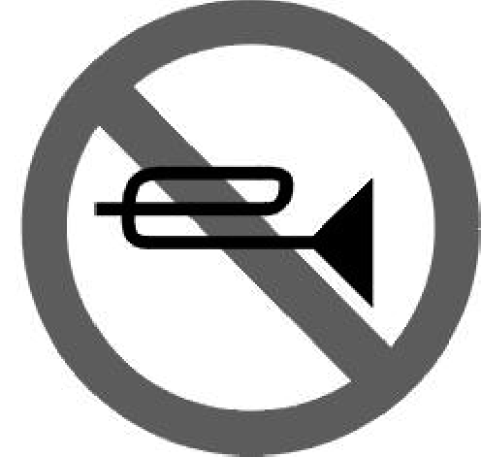

A．工人戴上防噪声耳罩

B．在道路旁设置隔声板

C．上课时关闭教室的门窗

D．在摩托车上安装消声器

25．(2017·乐山)下列有关声音的说法中，错误的是(C)

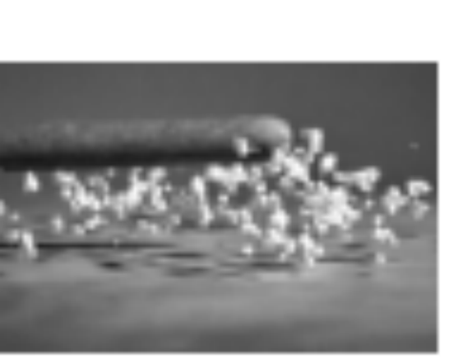　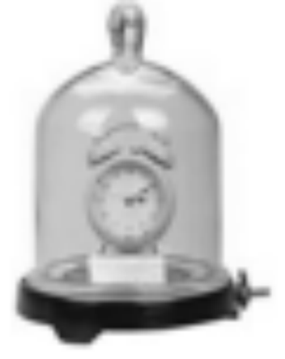　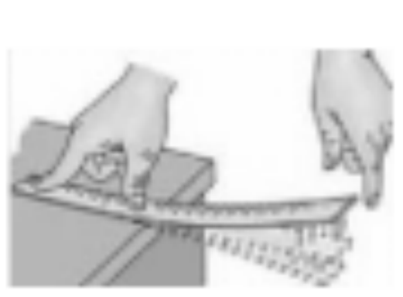　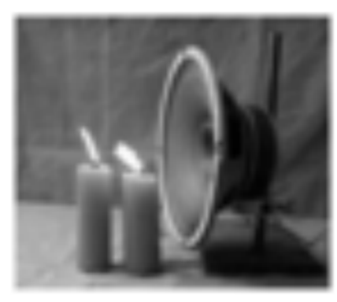

A．敲击鼓面，看到鼓面上的泡沫颗粒跳动，说明声音是由物体的振动产生的

B．把正在响铃的闹钟放在玻璃罩内，逐渐抽出其中的空气，音量减弱，说明空气能够传声

C．直尺伸出桌面的长度越短，拨动时发出的声音音调越高，说明响度由频率决定

D．发声的扬声器外，烛焰晃动，说明声音可以传递能量

26．(2017·德州)如图中关于声现象的描述，正确的是(D)

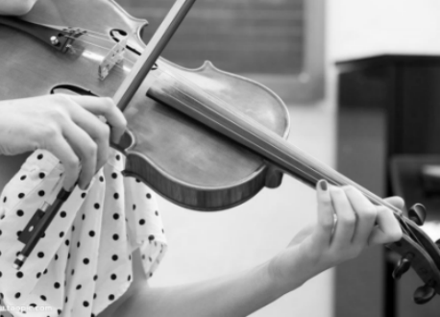　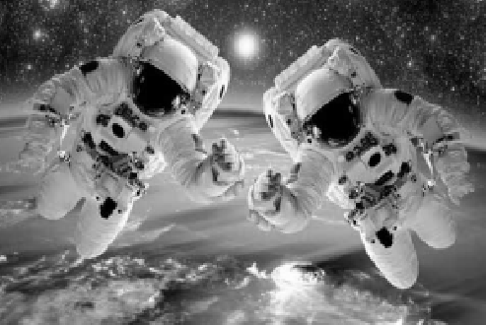　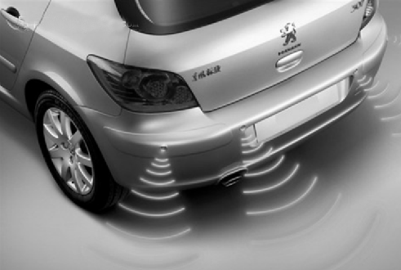　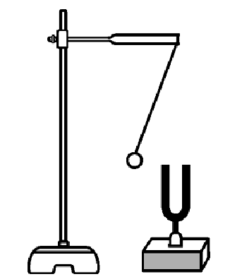

A．能从不同乐器中分辨出小提琴的声音主要是因为响度不同

B．太空中宇航员能对话，说明声音可在真空中传播

C．“倒车雷达”是利用次声波传递信息

D．发声的音叉将乒乓球弹开，说明发声的物体在振动

27．(2017·陕西)物理老师自制了“探究真空是否可以传声”的简易装置如图所示，实验时将正在发声的音乐卡芯固定在拔罐器内，用抽气枪逐渐抽出罐内空气，关于该实验下列说法正确的是(D)

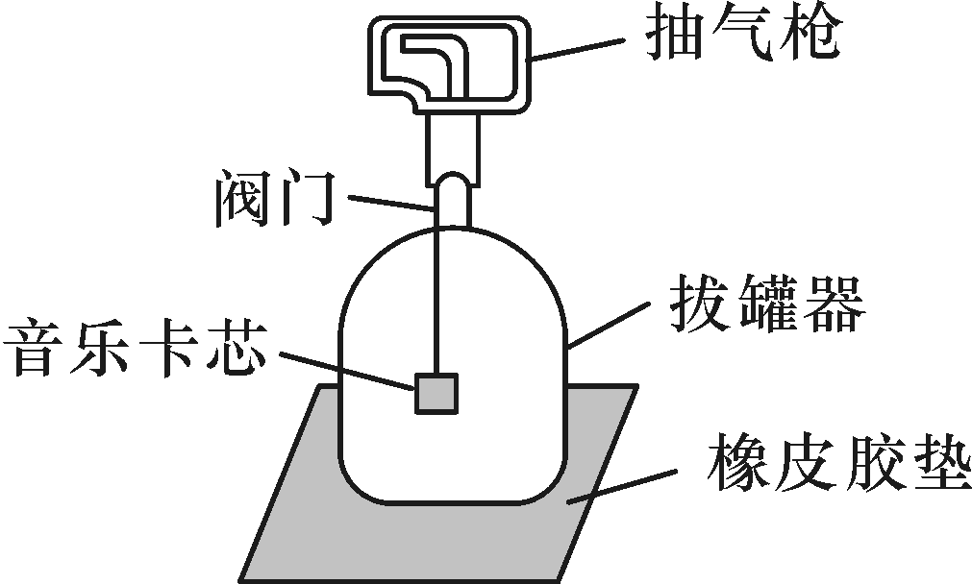

A．音乐卡芯发出的声音不是由振动产生的

B．音乐卡芯发出的声音尖锐刺耳，说明其声音响度大

C．抽气时听到的声音越来越小是由于音调变低的缘故

D．由实验可推理出声音不能在真空中传播

28.(2017·兰州)关于音调，下列说法正确的是(D)

A．音调的高低只与发声体的长度有关

B．“闻其声便知其人”判断的依据就是音调

C．音调的高低与发声体无关

D．音调的高低由发声体振动的频率决定

**29**．(2017·江西)声音是由于物体__振动__而产生的，当人在雪山中大声说话时，因为声音能传递__能量__，所以就有可能诱发雪崩．

**30**．(2017·黄冈)学校在“5·12”汶川大地震纪念日举行防震逃生演练，同学们听到广播中的警报声迅速离开教室，说明声波可以传递__信息__(填“信息”或“能量”)，声波是通过__空气__传到同学们的耳朵中的．

31. (2017·泰州)如图，在试管中加入少量水，用嘴对着试管口部吹气，使其发声，这是由于管内空气柱正在__振动__，增加试管中的水量，吹气时声音的音调变__高__(填“高”或“低”)．

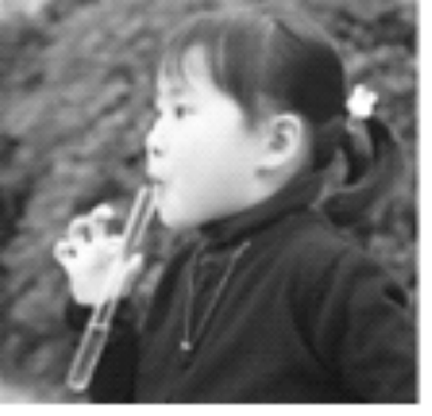

**32**．(2017·昆明)清晨，一觉醒来，听到窗外各种鸟儿欢快的鸣叫，有经验的人能够从这些声音中分辨出喜鹊、画眉……的叫声，这是根据声音的__音色__进行辨别的；喜鹊的叫声能够传得比较远，这是它声音的__响度__比较大的缘故．

**33**．(2017·潍坊模拟)如图所示是小明在课余时间制作的一个竹笛，在竹管开口①处向管内吹气时，竹笛可以发出美妙的笛声，推拉铁丝⑥时，音调可以改变，从而可以吹奏歌曲．

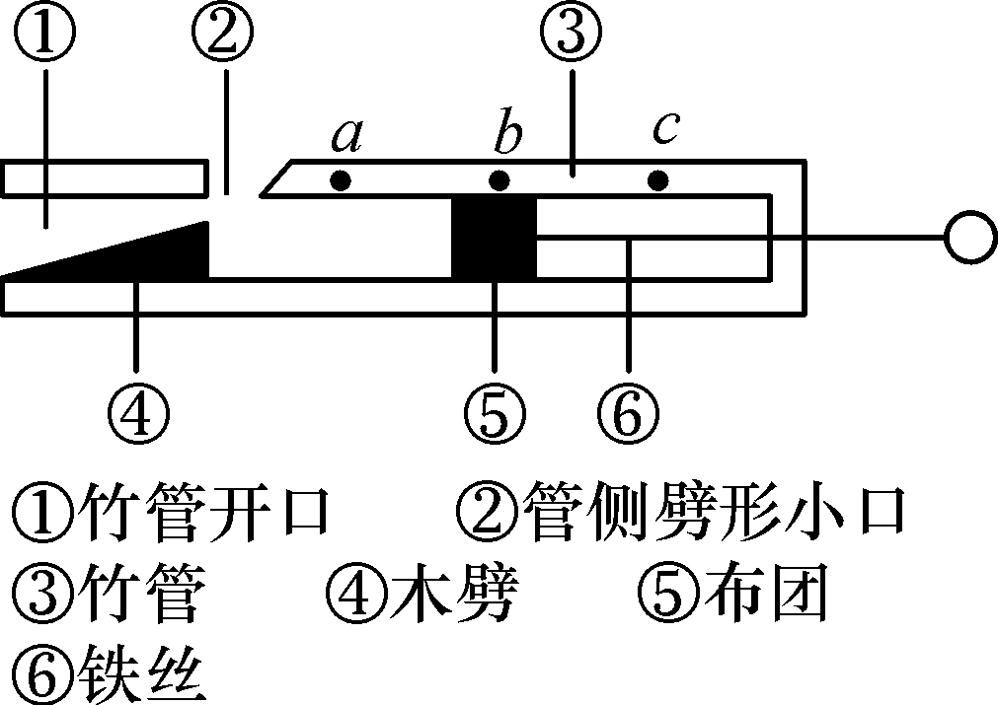

(1)吹奏竹笛时，振动发声的物体是__空气柱__．

(2)当布团⑤分别位于a、b、c三个位置时，竹笛发声音调最高的位置是__a__处，音调最低的位置是__c__处．



34．(2017·内江)如图所示是小明探究“看”到自己的声音的实验．把两个纸杯底部用细棉线连接起来，固定其中一个纸杯，在纸杯口上蒙上胶膜，膜上粘一片小平面镜，拉紧棉线，将激光笔发出的光照射在平面镜上，小明对另一纸杯说话(不接触纸杯)，会看到墙上反射的光点在晃动．则下列说法正确的是(A)

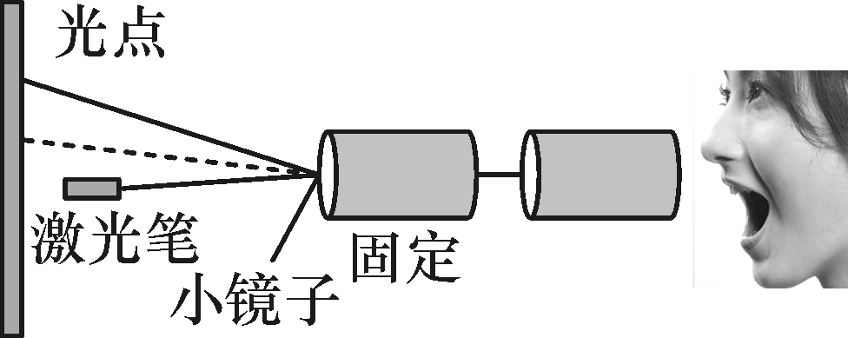

A．小明发出的声音是由声带振动产生的

B．该实验说明声音不能传递能量

C．两个纸杯间声音的传播主要是通过空气实现的

D．在月球上做该实验也能看到光点的晃动

35．(2016·益阳)如图所示为声波的波形图，下列说法正确的是(*A*)

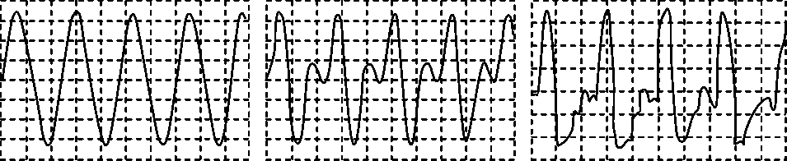

　甲　　　　　　　　乙　　　　　　　丙

*A*．甲、乙、丙三者的音色不同

*B*．甲、乙、丙三者的响度不同

*C*．甲、乙、丙三者的音调不同

*D*．甲、乙、丙三者的音调、响度、音色都不同

36．(2017·山西)位于山西省永济市普救寺中的莺莺塔如图所示，它是我国现有的四大回音建筑之一．若游人在塔附近的一定位置以两石相击，便可听到“呱、呱”的回声，类似青蛙鸣叫，并且声音也变得格外响亮．关于此现象，下列说法正确的是(B)

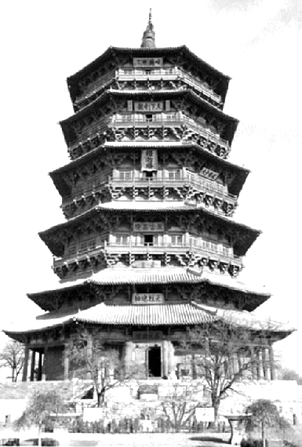

A．“以两石相击”主要是空气振动发声

B．“类似青蛙鸣叫”是指音色相近

C．“变得格外响亮”是指音调变高

D．“呱、呱”的回声一定是噪声